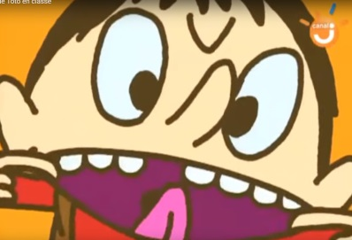
Totoenclasse1 version originale
Sachant qu’une baignoire normale contient 150 litres et que son robinet fuit d’un litre par heure, au bout de combien d’heures, la baignoire débordera-t-elle ?
Mais Toto, qu’est-ce que tu fais ?
Ben, je fais mes devoirs...
Pour une fois Toto que tu as fait tes devoirs, félicitations ! Mais tu peux me dire comment tu as trouvé ce résultat bizarre ? 0692548736 ?
c’est le téeléphone du plombier.........
----------------------------------------------------------------------------------------------------------------------------------------------------------
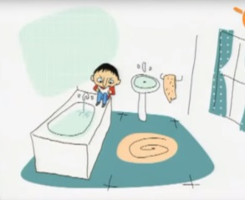
Toto ! Au tableau ! Toto tu es un épicier et moi je suis ta cliente. Je t’achète une salade à un euro, plus un kilo d’oranges à trois kilos, plus un gros morceau de fromage, un euro cinquante et six litres de lait à quatre euros cinquante. Combien je te dois ?
Alors, combien je te dois ?
Vous en faites pas ma petite dame. Vous payerez demain !
-------------------------------------------------------------------------------------------------------------
Toto si je te donne deux lapins, et puis deux lapins et encore deux lapins combien auras-tu de lapins au total ?
euh, sept ?
non Toto, essayons autrement : si je te donne deux pommes, puis encore deux pommes et encore deux pommes, combien auras-tu de pommes ?
euh, euh six...
très bien Toto ! tu vois, tu sais compter ! alors pourquoi quand je te dis que je te donne deux lapins, plus deux lapins plus encore deux lapins, tu me dis que tu en as sept ?
ben, parce que j’en ai déjà un à la maison

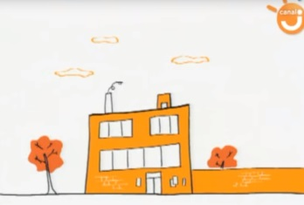
Toto concentre-toi ! Toto ! Toto ! Toto !!!!
Toto peux-tu m’expliquer pourquoi tu te mets le doigt dans le nez en classe ?
parce que Papa Bob ne me le laisse pas le faire à la maison
-------------------------------
Prenez votre cahier d’exercices, lisez le texte page soixante-neuf et entourez les mots où l’on entend le son « s »
Toto ! depuis tout à l’heure tu ne fais que regarder les mouches voler!
ce n’est pas vrai ! j’en ai aussi attrapé

